



SERVICIO DE DECLARACIÓN ANUAL



**PERSONA FÍSICA SUELDOS Y SALARIOS**





El presente anexo se basa en los lineamientos estipulados y definidos en la Propuesta General Económica el cual se celebrará entre los interesados; Castelán Auditores S.C. y

PROPUESTA DE HONORARIOS

**SERVICIO:** PRESENTACION DE LA DECLARACION ANUAL DE SUELDOS Y SALARIOS

**TIPO DE PERSONA:** FISICA

**REGIMEN FISCAL:** SUELDOS Y SALARIOS

**FECHA DE ELABORACION:** 07/03/2022

### 

* Posiciones del Área Contable que Intervienen: Contador, Supervisor y Gerente
* Posiciones del Área de Staff que intervienen: Recepción, Shared Services, Cobranza

**HONORARIOS**

|  |  |
| --- | --- |
| **CONCEPTO** | **MONTO** |
| **Honorarios** | **$ 1,500.00** |
| **IVA** | **$ 240.00** |
| **Total** | **$ 1,740.00**  *Mil setecientos cuarenta pesos MN* |

*TODOS LOS HONORARIOS ANTERIORMENTE DESCRITOS ESTAN SUJETOS A CAMBIOS CON PREVIO AVISO Y DE ACUERDO A LA REVISIÓN DE LA INFORMACIÓN ENTREGADA.*

*CUALQUIER SERVICIO NO DESCRITO ANTERIORMENTE SERA INCLUIDO EN UNA PROPUESTA ECONOMICA ADICIONAL A LA PRESENTE. LOS HONORARIOS PRESENTADOS EN ESTA PROPUESTA SON LLEVADOS A PARTIR DE LA FECHA DE CONTRATACIÓN DEL SERVICIO.*

ENTREGABLES

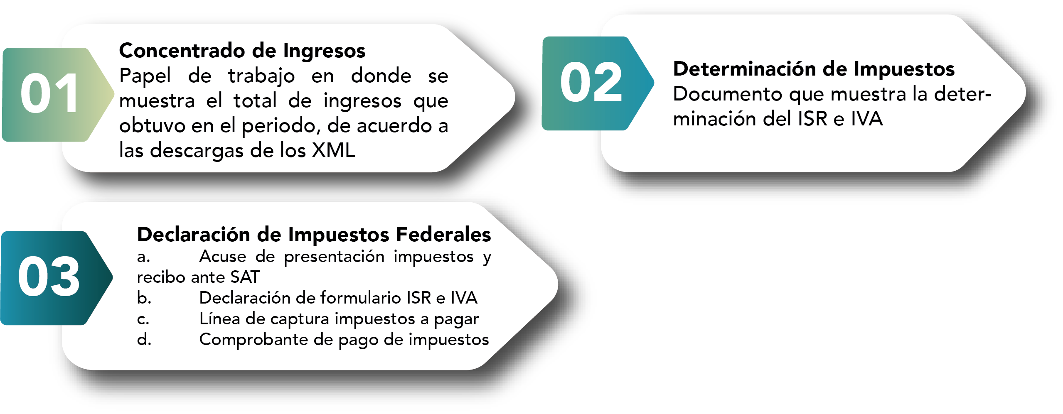

Estos entregables están descritos de forma general, mismos que durante el proceso de operación se adaptan y detallan a sus necesidades.

# Si existe algún otro servicio fuera del descrito anteriormente, le haremos llegar una propuesta económica adicional basada en el análisis de la información que realicemos en su momento.

Si las bases del actual anexo se modifican, le haremos llegar una nueva que sustituirá esta de forma inmediata.



FIRMAS

La presente tiene como fin cumplir por ambas partes en sustitución de un contrato el acuerdo de los honorarios por el servicio.

Sea tan amable de firmar de conformidad.

Firma de Aceptación

de

Fecha de Inicio del Servicio

Atentamente

C.P. y E.F. Ada Hernández Castelán

Directora General